Тема: Машиностроительный комплекс России. География 9 класс

Цель: сформировать представление учащихся о машиностроительном комплексе России.
Задачи:
- определить значение и состав машиностроительного комплекса России;
- познакомиться с факторами размещения машиностроительных мероприятий;
- изучить географию машиностроения;
- выявить проблемы и перспективы машиностроительного комплекса России.
Средства обучения: компьютер, атласы, карта «Машиностроение»

ХОД УРОКА
I. Организационный момент.
II. Проверка домашнего задания.
III. Изучение нового материала.
Сегодня мы разберем Машиностроительный комплекс. Выявим его состав, роль, значение. Подробнее остановимся на факторах размещения машиностроительных предприятий, его особенностях, проблемах современного машиностроения и возможных путях решения этой проблем.

План урока на доске:
1. Что такое машиностроительный комплекс.
2. Состав, значение и роль комплекса.
3. Факторы размещения.
4. География машиностроения.
5. Проблемы и перспективы отрасли.

В настоящее время наша жизнь наполнена разнообразными машинами. Приведите пример машин, которые есть у вас дома( телевизор, автомобиль, компьютер, телефон, микроволновка, насос, утюг). Что же такое, по вашему мнению, машиностроительный комплекс?

Машиностроительный комплекс - это совокупность отраслей промышленности, производящих разнообразные механизмы (машины.)

Состав машиностроительного комплекса:

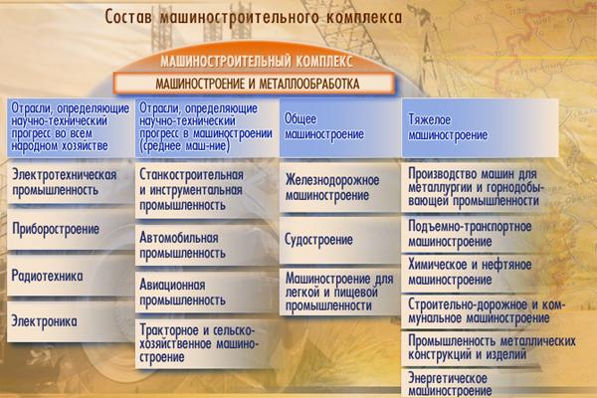

В результате можно сделать вывод: ни одна отрасль хозяйства не может обойтись без продукции машиностроения.
Приборостроение, электроника, радиотехника - наукоемкое машиностроение
тяжелое машиностроение называют также металлоемким машиностроением (металлургическое , энергетическое горно-шахтное оборудование). Работа по созданию машин это очень сложное дело, велики затраты человеческого труда, затраты материалов, сырья, энергии. Большинство отраслей являются трудоемкими отраслями (приборостроение, электротехническое, станкостроение и др.).
1. На долю машиностроения приходится 36% предприятий, 29% работающих, 15% продукции промышленности России.
2. Продукция машиностроения применяется повсеместно: в промышленности, сельском хозяйстве, быту, на транспорте, в вооруженных силах.
Факторы размещения и география машиностроения.
Машиностроение развито во всех районах России. Где и почему должны создаваться машиностроительные предприятия? Где нужно построить машиностроительный завод, чтобы он работал ритмично, продукция была конкурентноспособна, а предприятие не было убыточным. Поэтому выделяют следующие факторы размещения:
1. Наукоемкость – новейшие отрасли (электроника, авиакосмическая, атомная промышленность) опираются на научную базу – НИИ, опытные заводы, т.к. являются наукоемкими. География наукоемких производств совпадает с крупнейшими городами.
2. Трудоемкость – машиностроение делится на трудоемкое и металлургическое трудоемкое (точное), выпускающие продукцию, для изготовления которой требуются затраты квалифицированного труда (приборостроение, авиастроение, машиностроение и др.). Трудоемкие производства размещают в крупных городах, где имеются учебные заведения, готовящие квалифицированные кадры. Центрами трудоемкого машиностроения являются Москва, Казань, Самара и др. крупные города в европейской части России, имеющей высокую концентрацию населения. Металлоемкое (тяжелое) машиностроение (металлургическое, энергетическое, горно-шахтное) требует много металла. Поэтому предприятия размещаются в районах металлургических баз – на Урале (Екатеринбург, Челябинск).
3. Специализация и кооперирование. Специализация – выпуск предприятием однородной продукции (завод карбюраторов, автомобильный и др.)
Кооперирование – это производственные связи между специализированными предприятиями, изготавливающие совместно определенную продукцию.
4. Транспортный фактор – некоторые предприятия машиностроения размещают рядом с потребителем, т.к. их продукцию сложно транспортировать, поэтому транспортный фактор имеет большое значение. Например, морское судостроение размещается в портах, зерноуборочные комбайны в степном пшеничном поясе – Ростов – на – Дону.
Проблемы и перспективы отрасли
Машиностроение является лидером экономики, являясь ведущей отраслью. 40% всех занятых в промышленности работает в машиностроении. Рассмотрим условия, которые необходимы отрасли, чтобы быть лидером в промышленности. Главное условие успешного развития машиностроения можно изобразить в виде формулы 1:2:4, где
1 – это темпы развития экономики страны;
2 – в 2 раза быстрее для этого должно развиваться машиностроение в стране;
4 – новые и новейшие отрасли машиностроения (электроника, приборостроение) должны развиваться в 4 раза быстрее. Например, в 1990 г. это соотношение было1:0,98:1
Поэтому машиностроение должно решить ряд проблем:
1. низкие темпы развития машиностроения, не соблюдается формула 1:2:4;
2. низкие темпы обновления продукции;
3. низкое качество исходного материала, а в результате и машин;
4.устаревшее оборудование на машиностроительных заводах, устаревшие технологии выпуска машин.
5. монополизм отрасли.
Пути решения проблемы
- введение высоких таможенных пошлин
- перестраиваться на современные технологии, обращая внимание на дизайн машин, удобство.
Выполните задание:
Заполните таблицу с использованием карты «машиностроение России».

Отрасль машиностроения | Факторы размещения предприятий | Примеры районов и центров
Энергетическое и тяжелое машиностроение
Автомобилестроение

Судостроение

Сельскохозяйственное
машиностроение
Авиастроение

Электротехническое
машиностроение

IV. Подведение итогов, домашнее задание: & 11, стр. 64 вопр. 1,2

